Manuelles und maschinelles Kleben wachsen zusammen: Die Innotech Marketing und Konfektion Rot GmbH und die t-s-i.de Misch- und Dosiertechnik GmbH bündeln ihre Kompetenzen
Die Innotech Marketing und Konfektion Rot GmbH und die t-s-i.de Misch- und Dosiertechnik GmbH gehen eine strategische Kooperation ein und bündeln ihre Kompetenzen zu einem integrierten Angebot für Produkte, Beratung, Anwendungstechnik und Schulung. Gemeinsames Ziel: ein durchgängiges Ökosystem für moderne Klebtechnik – von der manuellen Applikation bis zur industriellen Misch- und Dosiertechnik.

Industrieanwender stehen heute vor einer wachsenden Herausforderung: Klebprozesse werden komplexer, die Anforderungen an Präzision und Reproduzierbarkeit steigen und die Entscheidung, ob ein manueller oder maschineller Prozess die richtige Lösung ist, fällt selten leicht. Genau hier setzt die neue Partnerschaft an.
Künftig werden ausgewählte Produktwelten von Innotech direkt in den t-s-i.de-Webshop integriert. Dazu zählen Kartuschenpressen, Leerkartuschen, Düsen, Statikmischer sowie 3D-gedruckte Applikationslösungen. Anwender erhalten damit einen zentralen, technisch kuratierten Zugang – auch für kleinere Abnahmemengen und mit sofortiger Verfügbarkeit.
Wissenstransfer als Kernstück der Kooperation
Ein besonderer Schwerpunkt liegt auf dem Aufbau gemeinsamer Kompetenzstrukturen. Im Innotech Campus in Mühlhausen bei Heidelberg wird eine t-s-i.de-Misch- und Dosieranlage fest installiert. Kombiniert mit dem European Competence Center Manual Bonding am Innotech-Standort Rettigheim entsteht eine in Deutschland einzigartige Plattform: Manuelle und maschinelle Klebprozesse sind dort live erlebbar, direkt vergleichbar und präzise trainierbar.
Innotech übernimmt dabei insbesondere die Erstberatung beim Übergang vom manuellen zum maschinellen Kleben – ein Prozessschritt, der in vielen Industriebetrieben bisher mit erheblichem Aufwand und Unsicherheit verbunden ist. t-s-i.de bringt die Anlagenkompetenz ein. Ergänzend entwickelt die Innotech-Tochter Formenfrei 3D individuelle Applikationslösungen, Mischeraufsätze und Sonderkomponenten.

»Diese Kooperation ist ein strategischer Meilenstein für die Klebtechnik. Wir verbinden Produktzugang, Prozessberatung und Anwendungserfahrung zu einem Angebot, das Anwendern echte Orientierung gibt – vom ersten manuellen Versuch bis zur automatisierten Lösung.«
Luca Süß, Innotech Marketing und Konfektion Rot GmbH

Ein klares Signal an den Markt
Mit der Kooperation setzen Innotech und t-s-i.de ein klares Zeichen: Moderne Klebtechnik braucht mehr als Produkte. Sie braucht ein vernetztes System aus Beratung, Versuch, Schulung und Umsetzung. Anwender profitieren von vereinfachten Prozessen, kürzeren Entscheidungswegen und einem Partner, der beide Welten kennt – die manuelle und die maschinelle.
„Die Zukunft der Klebtechnik entsteht dort, wo manuelle und maschinelle Prozesse nicht getrennt, sondern als durchgängige Prozesskette gedacht werden“, ergänzt Kevin Schwartz, Geschäftsführer, t-s-i.de Misch- und Dosiertechnik GmbH
Die Kooperation ist ab sofort aktiv.

Weitere Informationen finden Sie hier:
https://www.innotech-rot.de/blog/

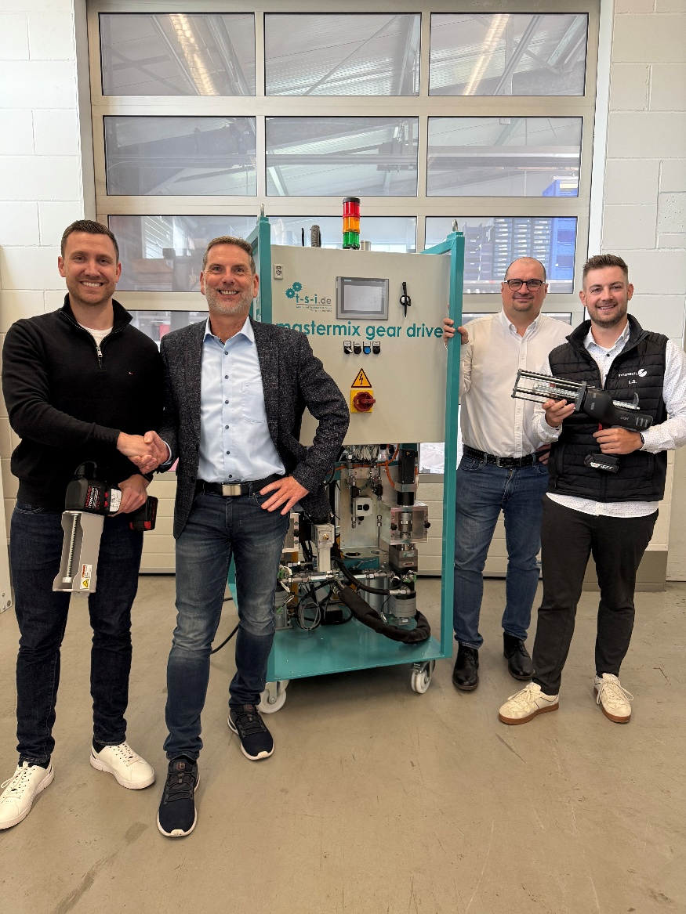

Bildtitel (V.l.n.r.): Kevin Schwartz (t-s-i.de), Joachim Rapp (Innotech), Joachim Hüll (t-s-i.de) und Luca Süß (Innotech) setzen mit der neuen Kooperation ein klares Zeichen für die Zukunft der Klebtechnik.

Über die Unternehmen
Innotech Marketing und Konfektion Rot GmbH  Spezialist für manuelle Klebtechnik, Produktberatung und Anwendungskompetenz. Betreiber des European Competence Center Manual Bonding in Rettigheim sowie des Innotech Campus in Mühlhausen.  www.innotech-rot.de | t-s-i.de Misch- und Dosiertechnik GmbH  Spezialist für maschinelle Misch- und Dosiertechnik. Entwicklung, Vertrieb und Service von Anlagen für die industrielle Klebtechnik. Vertrieb über zeitgemäßen B2B-Webshop.  www.t-s-i.de

Redaktioneller Ansprechpartner:
Innotech Marketing und Konfektion Rot GmbH
Denise Horn
d.horn@innotech-rot.de
+49 (0) 7253 98885513

